гп044426 Блоковый тренажер пристенный Full Set Leco-IT Pro

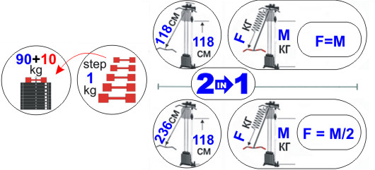
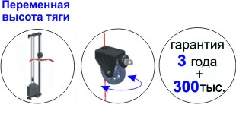

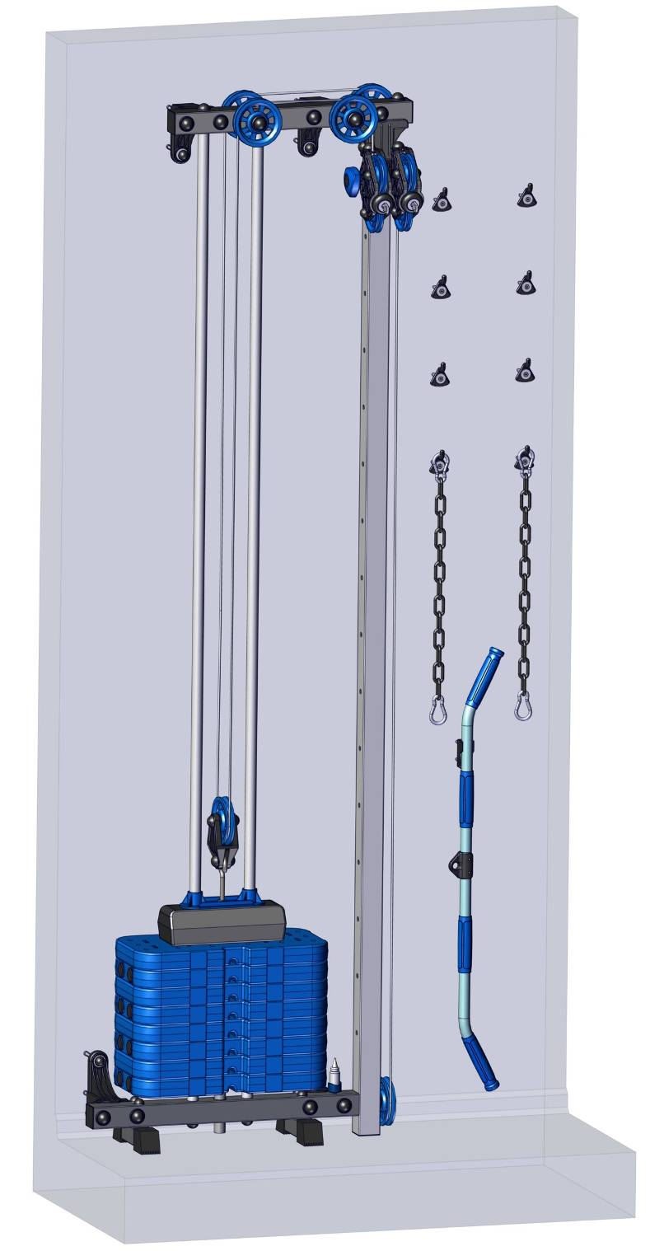
Перед началом сборки необходимо выложить и пересчитать все пластиковые детали показанные на этой странице, это облегчит сборку и будет способствовать исключению ошибок при сборке.

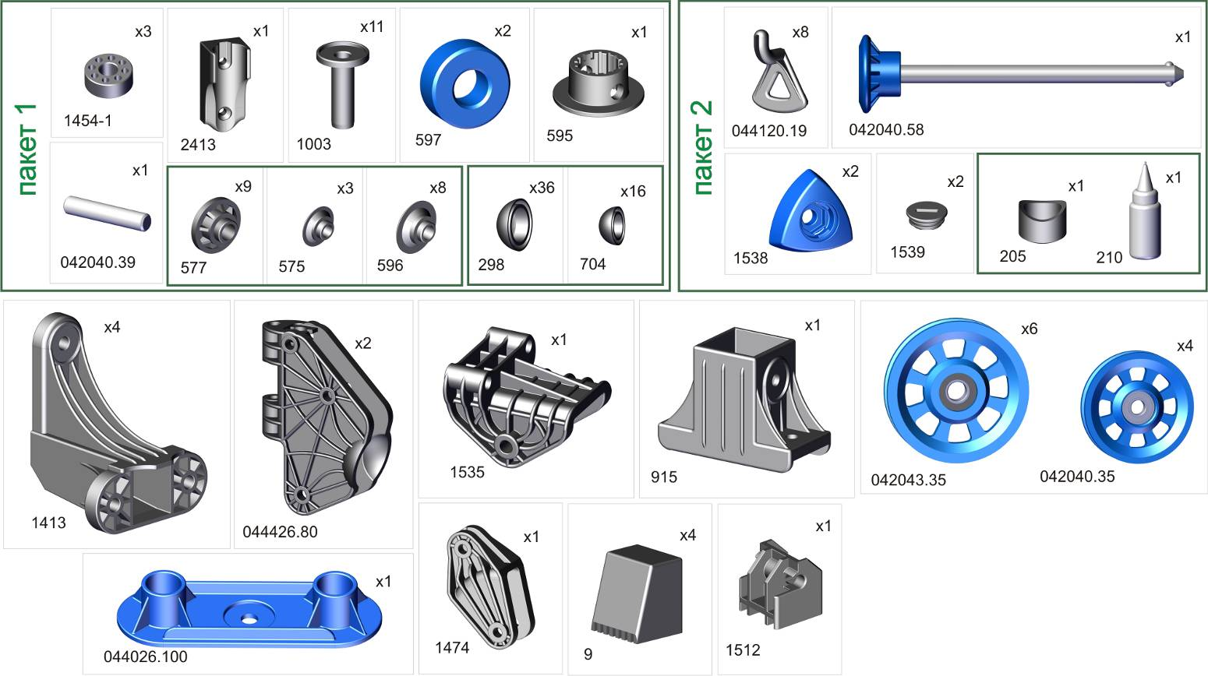
перед надеванием на трубу подержите деталь 1 минуту в кипятке
Before putting a certain detail on the proper pipe, keep the detail in boiling water for 1 minute

*
*

Схема для разметки отверстий под крепеж на стене
Scheme for marking the mounting holes on the wall

Строго придерживайтесь данных размеров,
выдерживайте горизонталь.
Отверстия в стене засверливайте аккуратно
на нужную глубину,
не допускайте разбития отверстий
при сверлении и увода сверла
в сторону от намеченной точки.
To the attention of the Buyer,
Follow these sizes strictly and keep the line horizontally.
Drill the holes with the necessary length in the wall
carefully and don't let
the drill draw away from
the marked point making the holes bigger.

пакет 3

Перед началом сборки необходимо выложить, пересчитать и сделать сортировку метизов, это резко облегчит сборку.

пакет 4

пакет 5

пакет 6

Фабрика Леко осуществляет очень строгий контроль комплектации, отсутствие детали крайне маловероятно.
В случае пересорта или отсутствия пластиковой детали или метизов (болтов, винтов, гаек и шайб) сфотографируйте выкладку пластиковых деталей и метизов и вышлите фото на адрес службы техподдержки Леко stpleco@gmail.com, также сфотографируйте и вышлите фото штампа с последней страницы инструкции по сборке, где указан номер комплектовщика и другие необходимые данные.
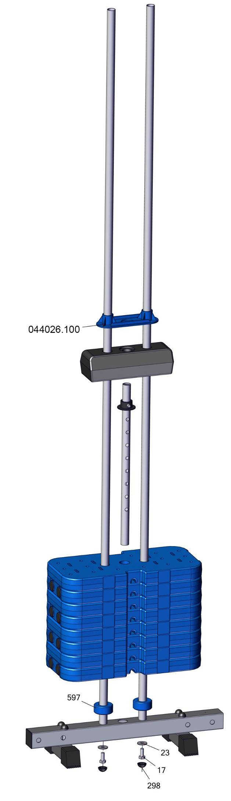
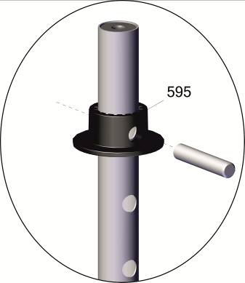
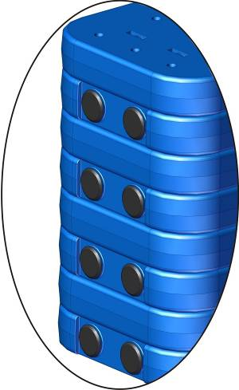
Нагрузочные плиты ставить только так,
как показано на рисунке
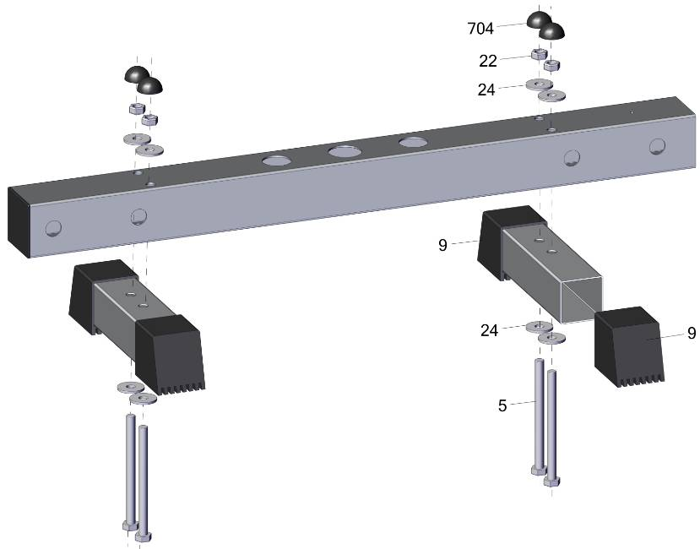
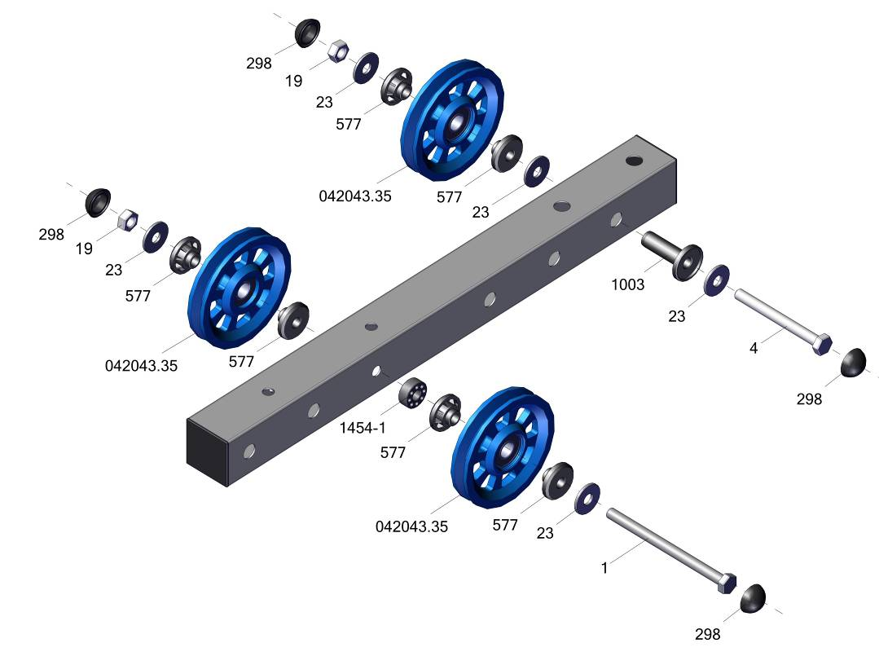
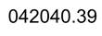
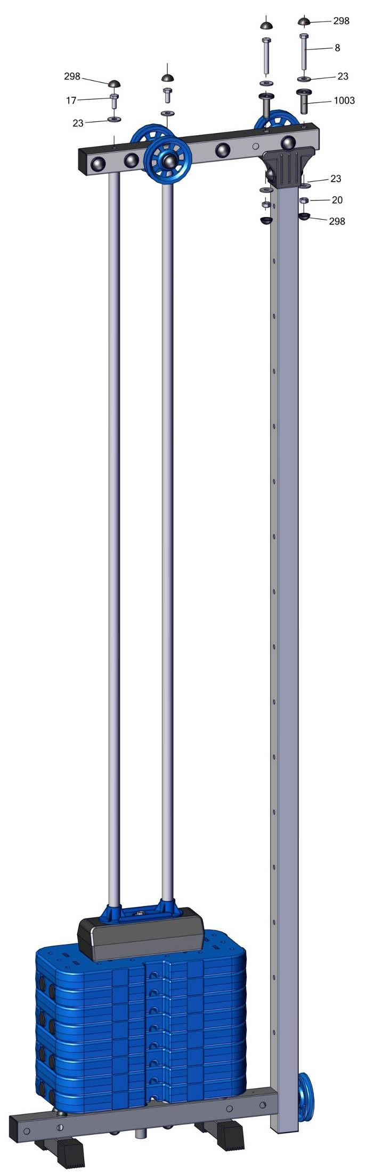
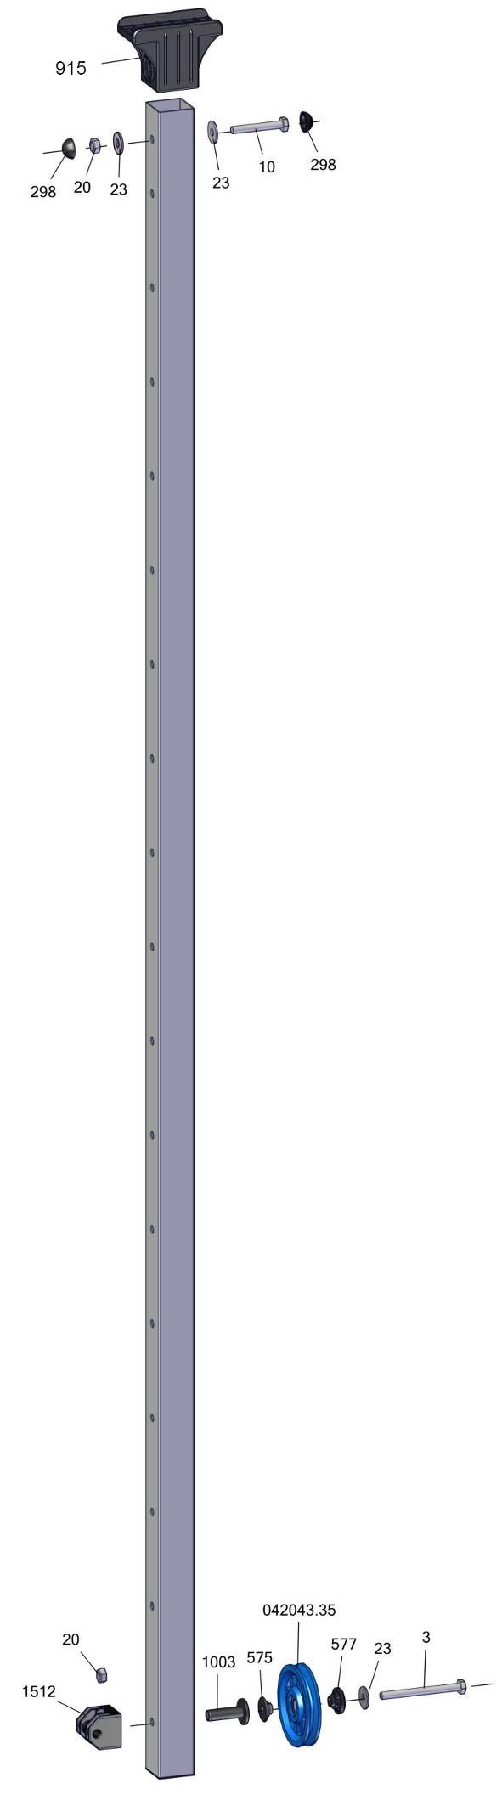
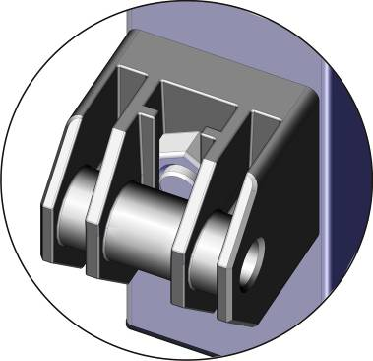

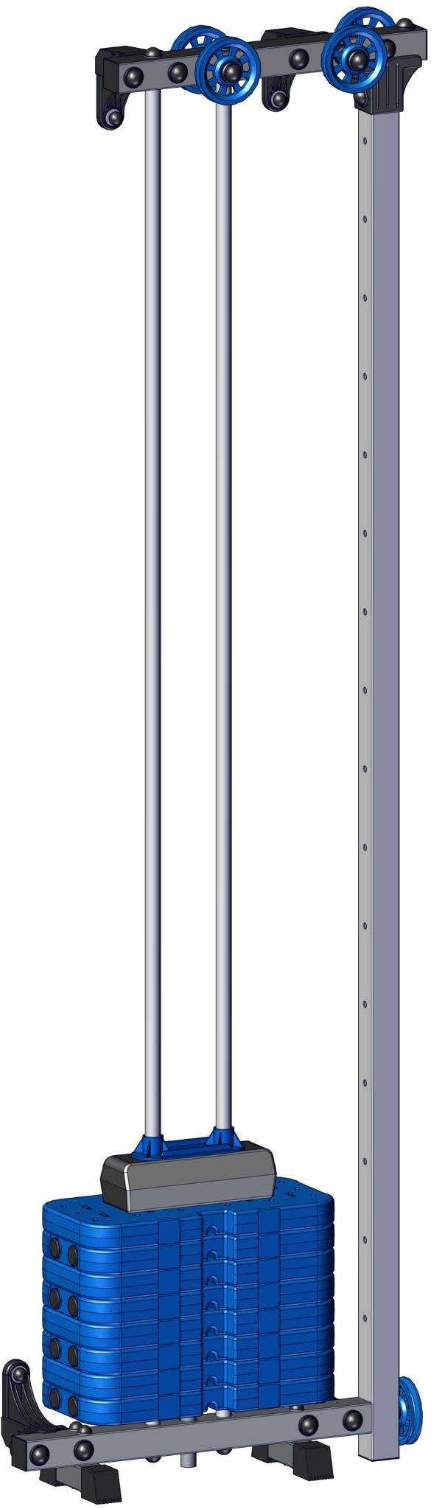
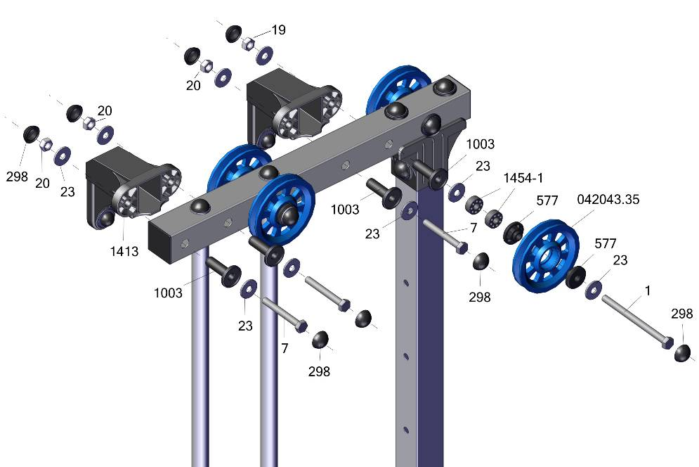
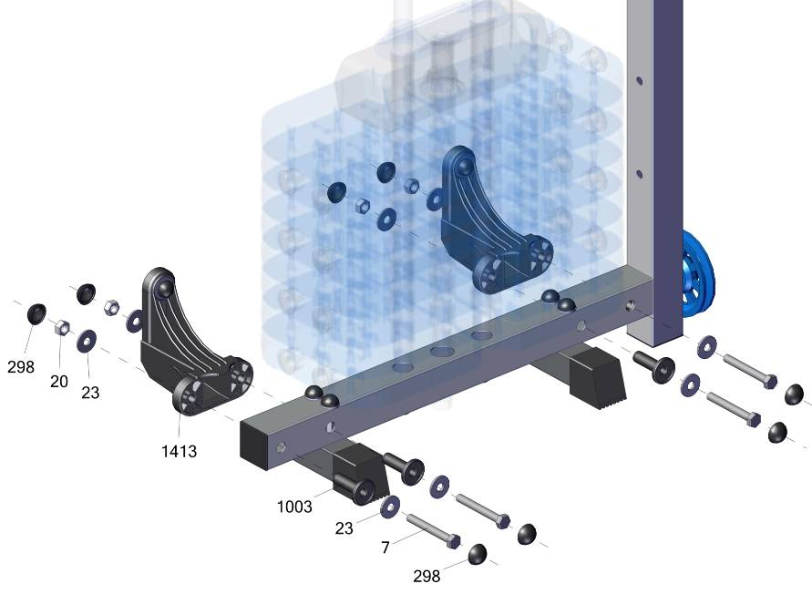
После окончательной сборки изделия, произвести
смазку направляющих грузов. Далее смазывать как
указано на флаконе.
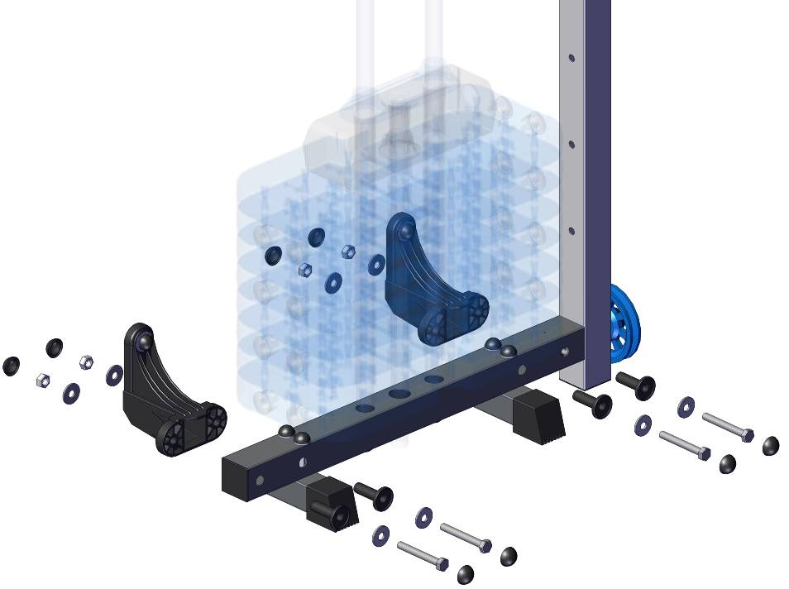

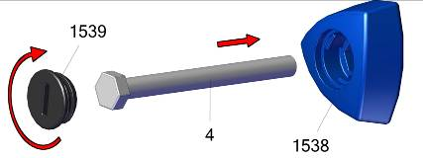
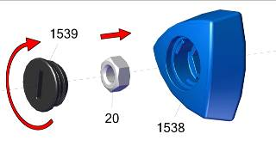

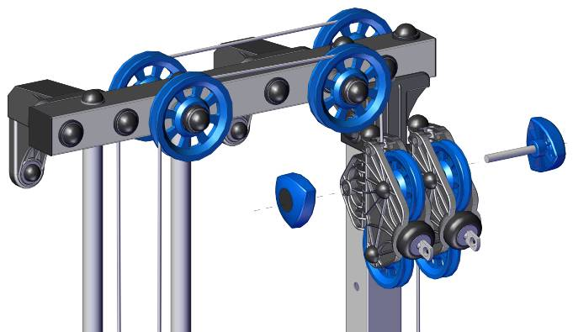

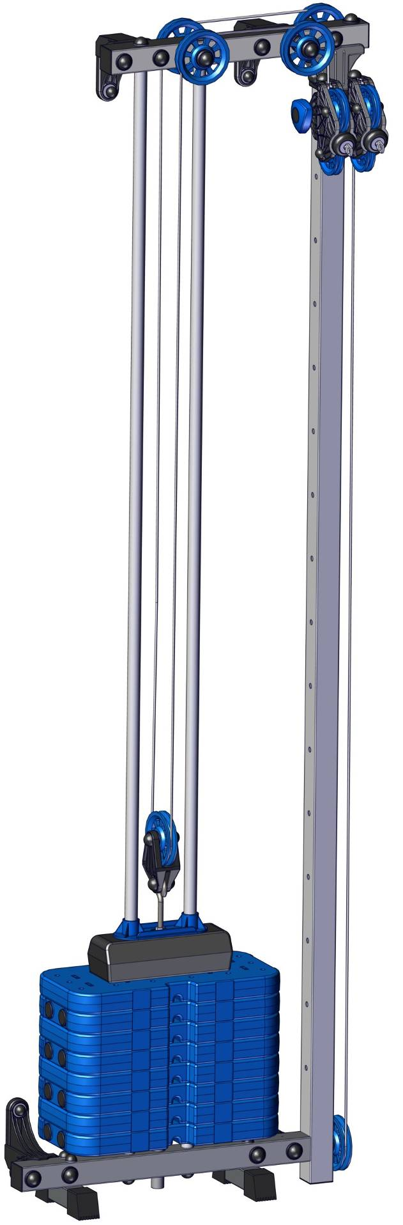
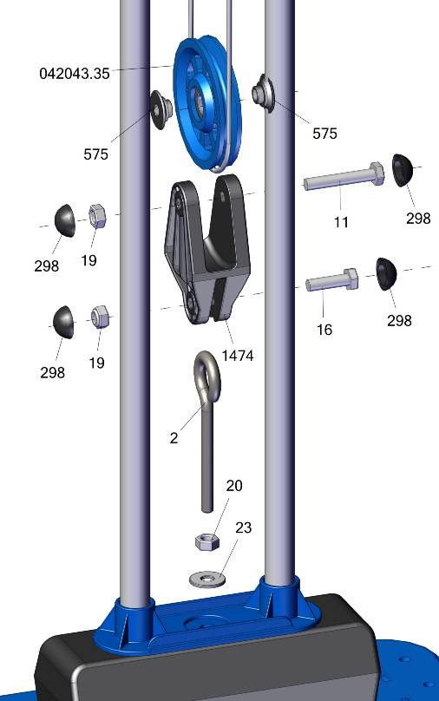
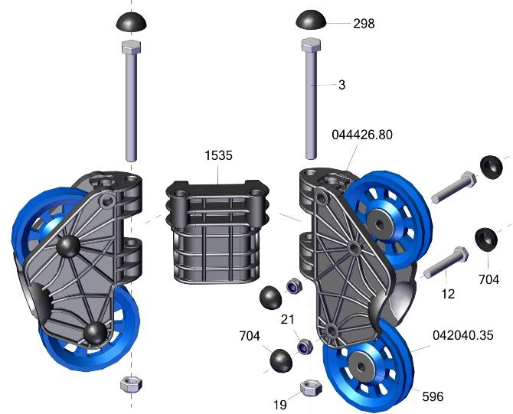
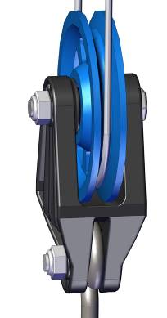
max 2mm
max 2mm
Система тросов всегда должна быть отрегулирована.
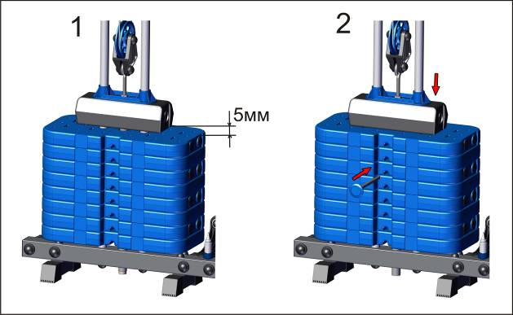

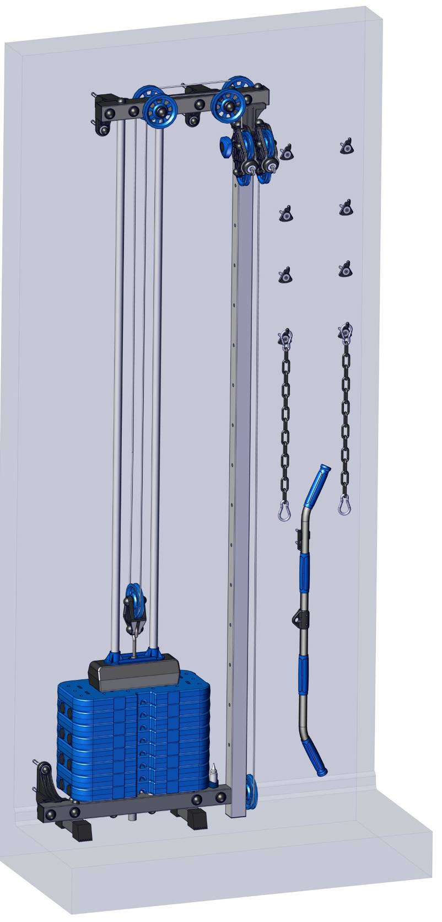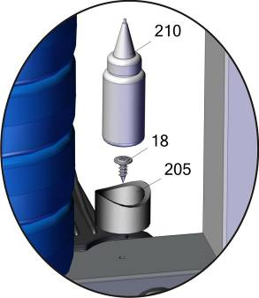
После окончательной сборки изделия, произвести
смазку направляющих грузов. Далее смазывать как
указано на флаконе.
1 Правильной регулировкой натяжения троса является положение,
при котором верхняя плита при не вставленном фиксаторе нагрузки
приподнята примерно на 5мм
2 Для выбора необходимой нагрузки надавите на верхнюю плиту
до касания с остальными плитами и установите фиксатор
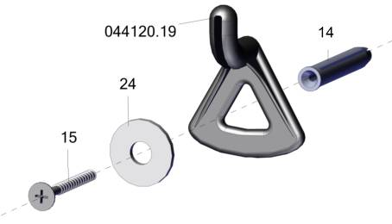
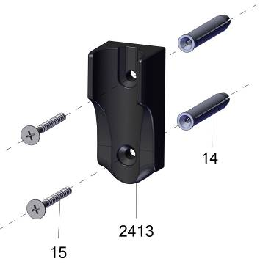
Регулировка
натяжения
троса
наклеить бирки на нагрузочные плиты
после сборки тренажера

Заводской номер партии________________
Serial number of the Party
ФИО упаковщика______________________
Name of the packer
Дата упаковки_________________________
Packaging date
ФИО контролера ОТК__________________
Name of the controller from TCD
input.doc
Адрес:
Фабрика спортивных изделий ЛЕКО,
Россия, 141830, Московская область, Дмитровский район, с.Синьково

Address: Post code: 141830
Sporting Goods Factory, Sinkovo, Dmitrov Disctrict, Moscow region, Russia.

